Cycle 2 | CP  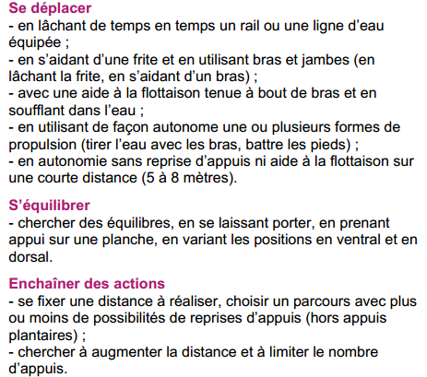 | CE1  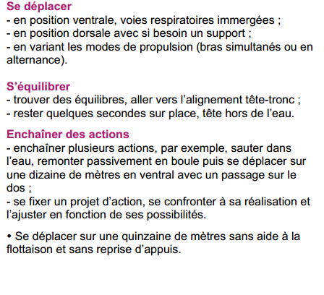
Cycle 3 | CE2 / CM1 / CM2  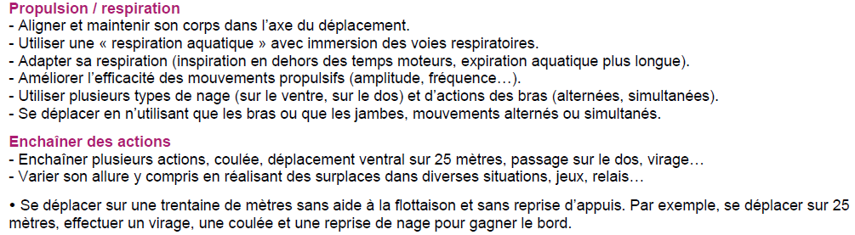
Activités aquatiques et nautiques – Progressions pour l’école élémentaire

